北师大版八年级物理《1.5生活和技术中的物态变化》导学案（方案二）

生活和技术中的物态变化（1）
学习目标：
1、会解释自然界一些水的循环现象，及其物态变化； 2、了解高压锅的工作原理；
自学指导一：请同学们用8分钟的时间从教材29-31页的内容中找出以下问题的答案。
（一）自然界中的水循环
1、云的形成：大海、江河、土壤和植物中的水 成水蒸气，水蒸气升到高空遇到冷空气，一部分 成小水滴，一部分 成小冰晶。小水滴和小冰晶在高空中足够多时，就形成了云。
2、雨的形成：云中的小水滴和小冰晶随气流急速上下运动，它们相遇后越聚越大，达到一定程度空气托不住时就下落。下落时冰晶吸热 成水滴，与原来的水滴一起落到地面，这就是雨。
3、雪的形成：当气温降到0℃以下时，高空中的水蒸气在空中 成固态，为六角形的冰晶（或叫雪花），在飘降时相互结合形成雪片或雪团。
4、冰雹的形成：当夏季高空中有冷空气团存在时，空中的小冰晶凝聚成小冰块。有些小冰块体积较大，下落过程中不能完全 成水，落到地面就是冰雹。[来源:学科网]
5、雾的形成：当地面附近的气温降低时，如果空气中有较多的水蒸气，水蒸气遇冷就会 成很小的小水滴，大量的小水滴弥漫在空中就是我们看到的雾。
6、露水的形成:初秋季节，夜间温度下降，如果空气中有较多的水蒸气，水蒸气遇冷就会 成小水滴，大量的小水滴附着在植物的表面就是我们看到的露水。
7、霜的形成：深秋或初冬季节，晚上气温会降到0℃以下，这时空气中的水蒸气在地面或植物的表面上放热 成小冰晶，这就是霜。
落回地面的雨、雪、冰雹、露水和霜吸热后或 或 成水蒸气，这些水蒸气再升到高空，水在自然界就完成了一个循环。
（二）、高压锅
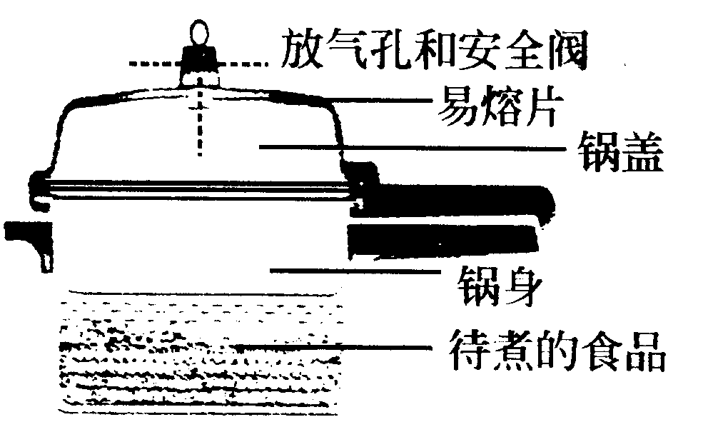
1、工作过程：
高压锅刚开始煮食物时，锅盖与锅身、放气孔处、易容片处都是密闭的（即不漏气）。随着时间的延长，锅内食物上方气体的气压越来越大，导致水的沸点 。当水的沸点超过110℃时，锅内气体的压力足够大，可以将锅盖上方的安全阀顶起来，这样锅内气体将顺着放气孔跑到锅外，此时锅内气体的压力逐渐减小，当不足以顶起安全阀时，安全阀又自动落下来将放气孔密封，锅内气体的气压又逐渐升高，水的沸点也跟着升高。这样周而复始就保证了锅内水的沸点始终高于100℃，所以食物就容易煮熟，也节省燃料和时间。
2、工作原理： 。
3、易容片的作用： 高压锅在使用时，万一安全阀被卡死了，即锅内的气体把它顶不起来。此时锅内的气压会越来越大，如果不及时排气就有可能发生爆炸。随着锅内气体的气压升高沸点升至120℃以上时，这一温度超过了易容片的熔点，易容片就会 ，锅内气体就会从易容片处喷出，避免爆炸伤人伤物。易容片是合金制成的，它的熔点较低。
小组讨论：请同学们用3分钟的时间小组讨论，争取人人提高。
高压锅在工作时发生的物态变化有 。
当堂训练：请同学们用15分钟的时间独立闭卷完成检测题。
1、常用温度计是利用 性质制成的.
2、物质从_________态变为_________态，叫熔化，熔化 热，物质从_________态变为_________态，叫凝固，凝固 热；物质从_________态变为_________态，叫汽化，汽化 热．__________和__________是汽化的两种方式；物质从_____态变为______态叫液化，液化 热，．__________和__________是液化的两种方法；物质从_________态直接变为________态，叫升华，升华 热，物质从_________态直接变为_________态，叫凝华，凝华 热。
3、天气预报说北方有一股弱冷空气南下，珠江三角洲地区将会有一场小雨.气象台这样说的理由是（ ）
A. 珠江三角洲地区的暖湿气流中有大量的水蒸气，水蒸气遇到冷空气迅速液化，形成降雨
B.冷空气中有大量的水蒸气，遇到徘徊在本地的暖湿气流，迅速液化，形成降雨
C.冷空气把北方的降雨云团吹到了南方
D.珠江三角洲本来就是要下雨的，与冷空气的到来无关
4、将下列自然现象的形成及相应物态变化用线连接起来.
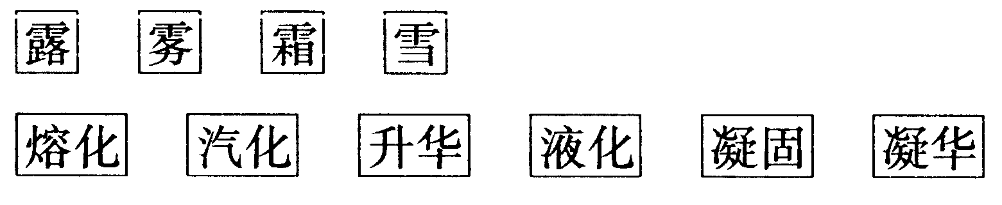
5.在下列现象中，主要是由于水被污染而产生的后果是（ ）
A.水土流失 B.城市地表下沉 C.河中鱼、虾绝迹 D.河流干涸
6、八（2）班物理兴趣小组利用所学物理知识研究蔬菜保鲜问题（主要是防止水分蒸发），下列四项措施中正确的是（ ）
A.将蔬菜放在紫外线下照射 B.将蔬菜放在太阳下面晒几天
C.将蔬菜直接放入冷冻室 D.用塑料膜包好蔬菜放入冰箱冷藏室
7、高压锅是家中必备炊具之一，因为利用它省燃料、省时提高了效率.高压锅是利用 的原理使食物易熟；其易熔片是由 低的材料制作；若某次用 较大的安全阀替代原来较小的安全阀可能会出现 现象.
8、1.6-13所示是一个应急净水器.在大容器中倒入不能直接饮用的水（如泥水、海水等），将杯子放在容器中央用塑料膜将容器口封好（容器边缘留一个小缝隙），上面压一块石头，使塑料膜形成一个凹面.将制成的净水器放在阳光下，几小时后杯中就可收集到从塑料膜上滴下的纯净水.这种净水器主要是利用了 和 现象来达到净水目的.
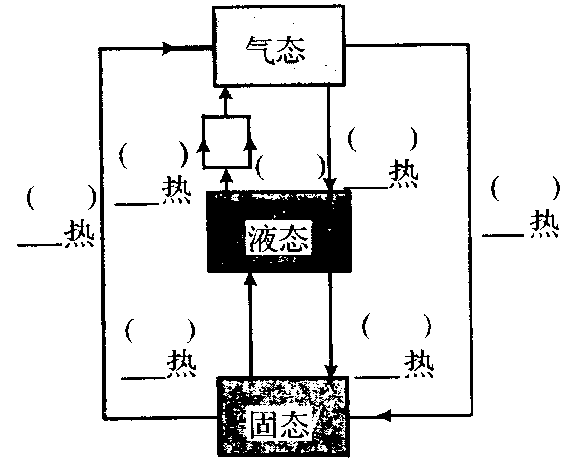
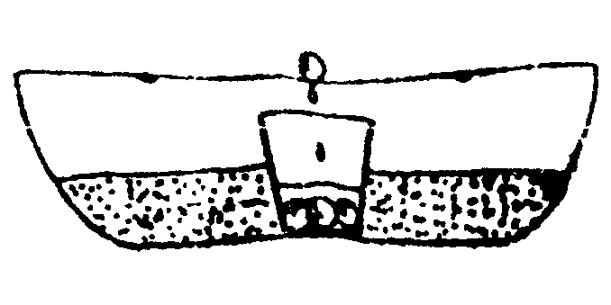

9、请你在右图的括号中填写各种物态变化的名称，在横线上填写吸热、放热情况.

[来源:学|科|网]
课堂小结：
组长意见：

生活和技术中的物态变化（2）
学习目标：
1、了解电冰箱的工作过程；
2、了解航天技术中的物态变化。
自学指导一：请同学们用8分钟的时间从教材32-34页的内容中找出以下问题的答案。
（一）、电冰箱
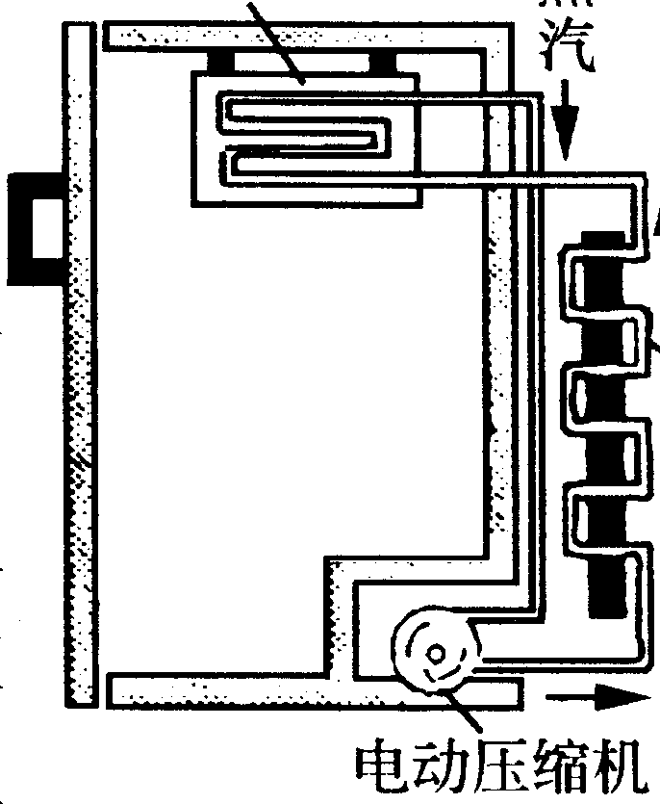
1、制冷系统的主要构造：蒸发器、冷凝器、压缩机。它们三者通过管道相连，管道中间都装有容易汽化、容易液化的制冷物质。
蒸发器
冷
凝
器
2、工作过程：电动压缩机用压缩体积的方法将气态的制冷物质压人冷凝器中，气态的制冷物质在冷凝器中 成液态的制冷物质，并将液化时放出的大量的热量散发到冰箱的外部。紧接着液态的制冷物质又流进蒸发器中，在蒸发器中发生 现象变成气态的制冷物质，并吸收了冰箱内部的热量，从而导致冰箱内部的温度降低。从蒸发器中出来的气态的制冷物质又被电动压缩机吸入，并重新压人冷凝器。这就完成一个制冷循环，如此往复循环就完成了电冰箱的制冷作用。[来源:学科网ZXXK]
（二）、航天技术中的物态变化
1、火箭使用的液态燃料与助燃剂
液态燃料：将气态氢气 成液态的氢气。液态助燃剂：将气态氧气 成液态的氧气。
气体液化的好处：减小体积，便于运输。
2、飞船返回舱的“防热衣”
- 飞船返回舱在返回地面时为什么温度会到达上千摄氏度？

②飞船返回舱的“防热衣”的三种防热方式是
③烧蚀防热的物态变化有 ，这些物态变化的共同特点是什么？ 。
3、热管
①热管的一端吸热发生的物态变化是 ，热管的一端放热发生的物态变化是 。
小组讨论：请同学们用5分钟时间展开讨论，结束后提问抽查。
讨论：空调与电冰箱降温的原理一样，假如我们的教室要安装空调，应如何安装？？
。
当堂训练：请同学们用15分钟的时间独立闭卷完成检测题。
1、 我国“神舟”五号返回舱的表面有一层叫做“烧蚀层”的物质，它可以在返回大气层时保护返回舱不因高温而烧毁.“烧蚀层”能起这种作用，除了隔热性能外还由于（ ）
A.它的硬度大，不易烧坏B.它的表面非常光滑，能减少与空气的摩擦
C.它在熔化和汽化时要吸收大量的热D.它能把热辐射到宇宙空间
2、你对家中的电冰箱肯定很熟悉，请你谈谈电冰箱的工作原理.
答：电冰箱用了叫做氟利昂的制冷物质作为热的“搬运工”，把冰箱冷冻室里的“热”，搬运到了冰箱的外面.氟利昂是一种既容易 化，又容易 化的物质.工作时电动压缩机使氟利昂蒸汽压缩并把它压入冰箱外的冷凝器管里，在这里氟利昂蒸汽变成液体并 热，这些热被周围的空气带走.冷凝器里的液态氟利昂，经过一段很细的毛细管进入冰箱内冷冻室的管子里，在这里迅速汽化， 热，使冰箱内温度 .生成的氟利昂蒸汽又被压缩机抽走，压入冷凝器，再液化并把从冰箱内带来的热放出.氟利昂这样循环流动，冰箱冷冻室里就可以保持相当低的温度.
3、“神舟”五号载人飞船发射的成功，标志着我国已走在宇航科研世界的前列.庞大“白气”团产生的原因是 。[来源:Z#xx#k.Com]
4、沸腾是液体内部和表面同时发生的剧烈_________现象．在水沸腾过程中，虽然继续对水加热，但只能使水不断地变成_________，它的温度_________．
5、各种液体沸腾时都有确定的温度，这个温度叫_________，不同液体的_________不同．[来源:Zxxk.Com]
6、蒸发是在任何温度下都能发生的_________现象．蒸发只发生在液体的_________．
7、水沸腾的条件是 。
8、液化的条件是 。
9、晶体熔化的特点是 ，晶体凝固的特点是 。
选做题：
你家购置了电冰箱吗？什么品牌？请你仔细观察回答以下问题：
（1）打开冰箱门通常会看到有一股“白雾”，这雾是向什么方向移动？为什么？
（2）有时门难以关严，原来是门框边有一层冰，你知道这冰是怎样形成的吗？
（3）冰箱内的冷冻箱结有很多冰，这冰是怎样形成的？
（4）用手摸一摸冰箱后背，会有什么感觉？为什么？
（5）在房间打开冰箱门，房间内的温度是否降低？
课堂小结：
组长意见：

